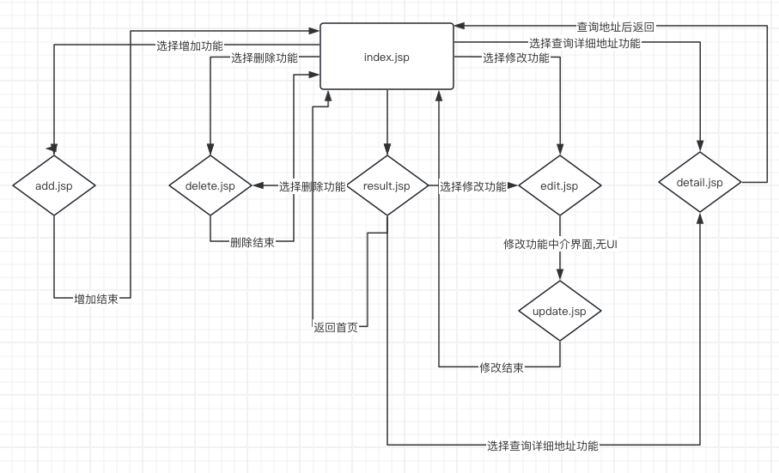

图1.1.jsp文件结构图

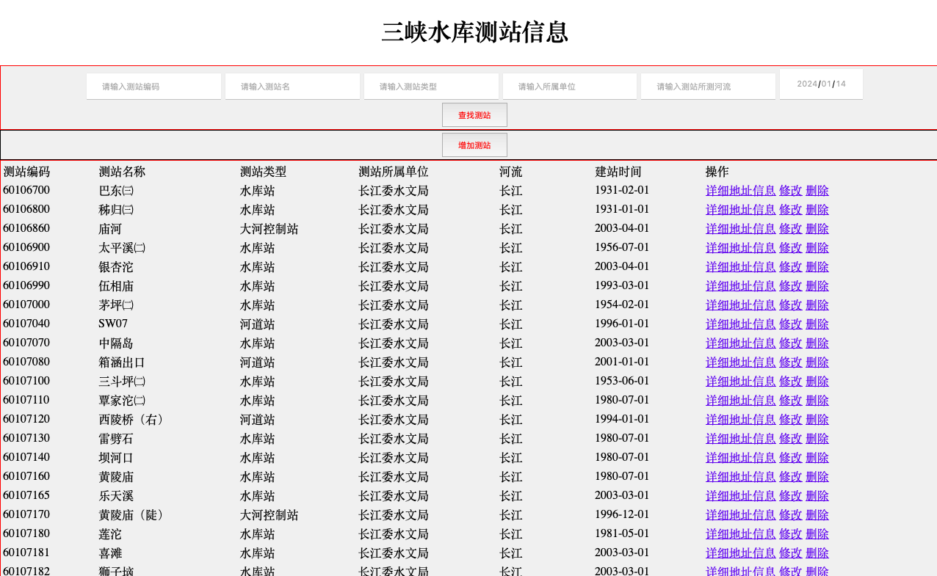

图1.2.数据库初始界面

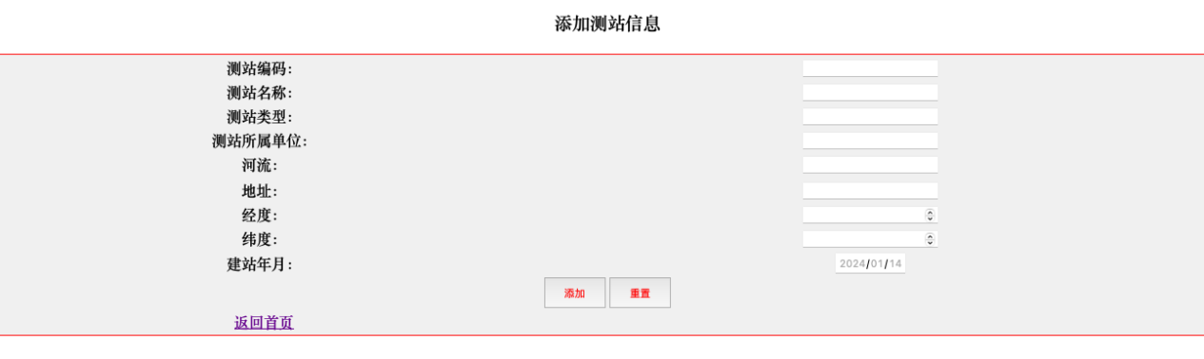

图1.3数据库增加功能界面

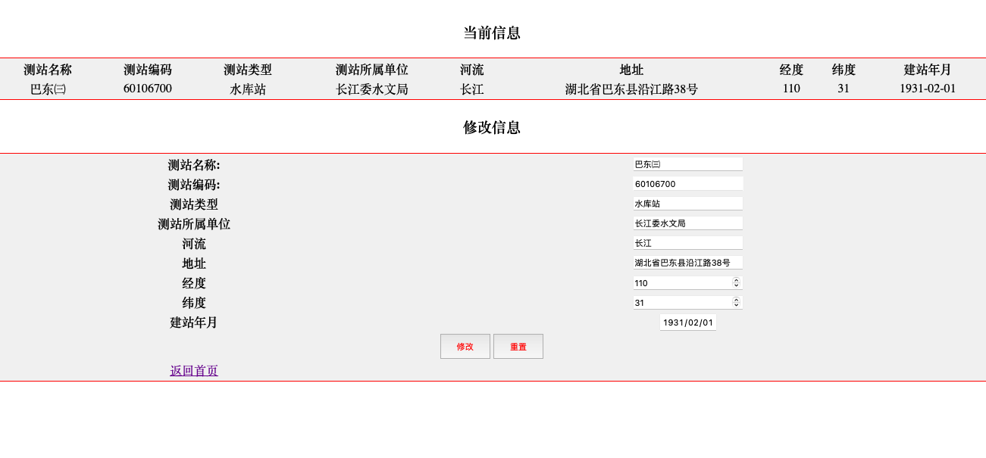

图1.4.数据库修改功能界面

图1.5数据库查询功能界面



图1.6.数据库查询详细地址信息

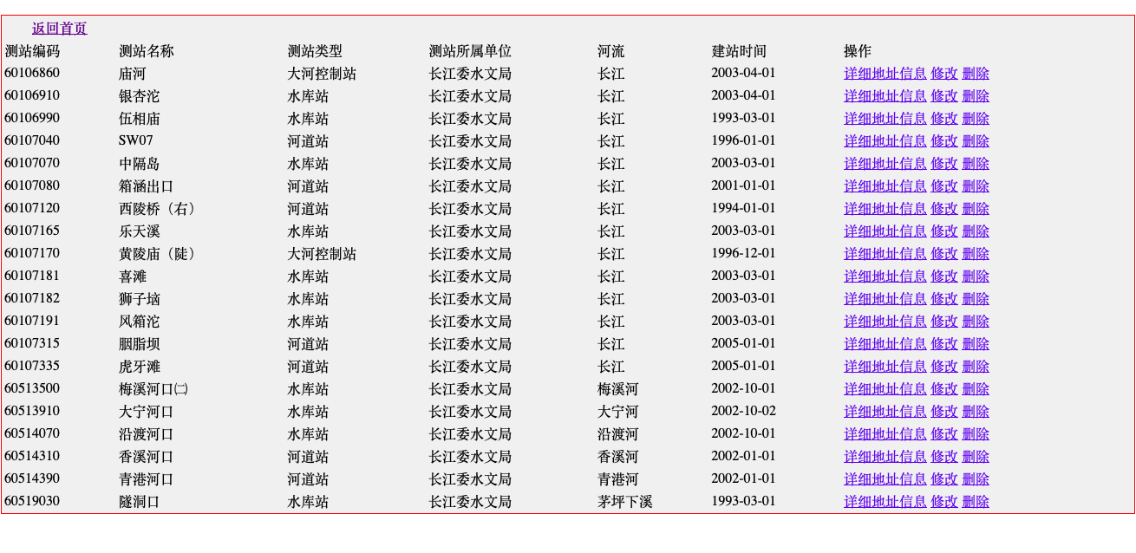

图1.7.1查询时间 图1.7.2查询结果展示

**数据库解析**

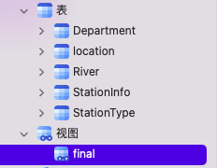

图2.1数据库表和视图文件展示

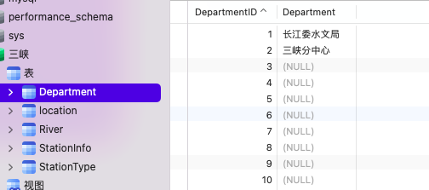

图2.2.1 Department表展示

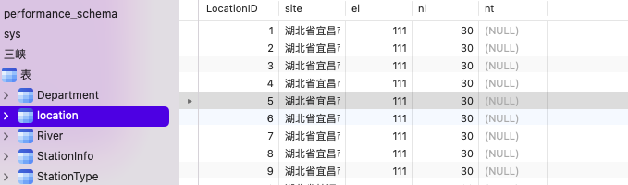

图2.2.2 location表展示

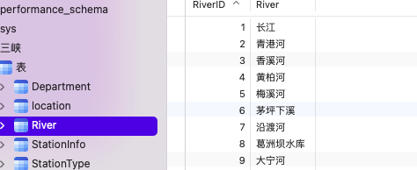

图2.2.3 River表展示

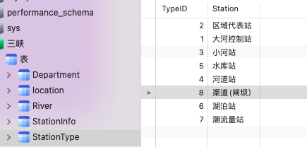

图2.2.4 StationType表展示

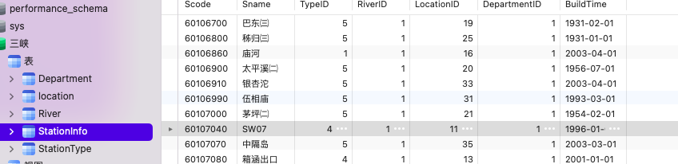

图2.2.5 StationInfo表展示

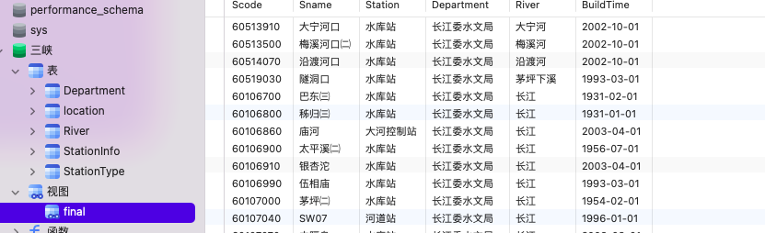

图2.3 视图final展示

**数据库建表sql解释:**

1. 一共建立5个表,除了StationInfo四个表之间相互独立无依赖关系,StationInfo表包含其余四个表的所有主键,即自身的外键.
2. 相互独立的四个表的主键是自增列,满足自增规则.StationInfo表的主键是测站编码Scode,非自增属性,需人为按照规则插入.
3. StationInfo表的外键选择的约束是not delete null 和not update null,允许外键置空.不使用级联和禁止这两种方式约束外键.
4. 增查改操作基于四个基表(排除StationInfo)进行操作.删除操作基于Station表进行操作.系统的页面结构通过sql选择语句和视图final共同展示.

**代码解析**

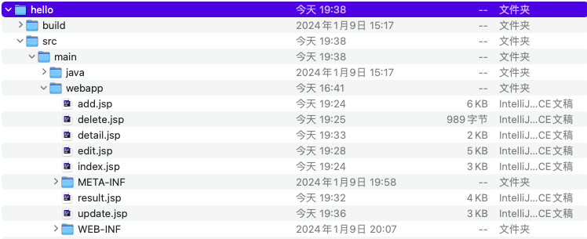

图3.1项目文件层次

1. 环境:tomcat8.5 +eclipse(23年12月最新版), mysql +navicat两个组合.编写jsp文件打造系统.

连接数据库:

//jdbc连接工具声明

Class.forName("com.mysql.jdbc.Driver");

//连接开始

Connection con=DriverManager.getConnection("jdbc:mysql://localhost:3306/三峡","root","password");

**2.**前后端的数据交换方法:使用form结构,例如:

<form action=*"result.jsp"* method=*"post"*>...</form>

**3.**数据库系统功能介绍:

增:点击 “增加测站” 按钮,填写信息即可添加.

删:直接点击删除键(无第二次确认)即可删除.

查:一共有6种查询框,填写其一即可(填写多个查询框,查询条件是彼此独立的,所查询的结果会结合在一起展示).

改:点击 “修改” 按钮,填写所需修改的信息的信息即可查询.

**SQL语句**

/*

基础表 --单位,地址,河流,类型

总表

衍生表 --降雨量,蒸发量,基面

*/

DROP TABLE BInfo;

DROP TABLE raininfo;

DROP TABLE EvaInfo;

DROP TABLE StationInfo ;

DROP TABLE Department;

DROP TABLE River;

DROP TABLE StationType;

DROP TABLE location;

/*

所属单位表

DepartmentID 单位编号

Department 单位名

*/

create table Department(

DepartmentID int not null AUTO_INCREMENT,

Department char(10) UNIQUE,

primary key (DepartmentID)

);

/*

河流表

RiverID河流编号

River 河流名称

*/

create table River(

RiverID INT not null AUTO_INCREMENT,

River char(8) UNIQUE,

primary key (RiverID)

);

/*

测站类型表

测站类型编号 TypeID

测站类型名 Station

*/

create table StationType(

TypeID INT not null AUTO_INCREMENT,

Station char(8) UNIQUE,

primary key (TypeID)

);

/*

测站地理位置表location

站址site(具体地址)

东经el

北纬nl

备注 nt

*/

CREATE TABLE location(

LocationID INT NOT null AUTO_INCREMENT,

site VARCHAR(50),

el NUMERIC(12.9),

nl NUMERIC(11.9),

nt VARCHAR(200),

primary key (LocationID)

);

/*

测站基本信息表（总表）

Scode 测站编码

Sname测站名称

BuildTime建站时间

*/

create table StationInfo(

Scode char(10),

Sname CHAR(10),

TypeID int ,

RiverID INT,

LocationID INT,

DepartmentID INT,

BuildTime DATE,

primary key (Scode) ,

foreign key (TypeID) references StationType(TypeID) on update cascade on delete cascade,

foreign key (RiverID) references River(RiverID) on update cascade on delete cascade,

foreign key (LocationID) references Location(LocationID) on update cascade on delete cascade,

foreign key (DepartmentID) references Department(DepartmentID) on update cascade on delete cascade

);

/*

降水量观测场信息表raininfo（

测站编码Scode

变动日期，changedate

获值模式，valuemode

记录模式， recordmode

绝对高程， elevation

器口离地高度， height

备注 nt）；

*/

create table raininfo(

Scode CHAR(10),

changedate DATE,

Valuemode CHAR(4),

Recordmode CHAR(4),

Elevation NUMERIC(7.3),

height NUMERIC(3.1),

nt varchar(200),

foreign key (Scode) references StationInfo(Scode) on update cascade on delete cascade

);

/*

基面信息表---BInfo

测站编码Scode

基面名称--Bname

基面高程--Blevation

基面修正值--BcorrectionValue

备注--NT

*/

CREATE TABLE BInfo (

Scode CHAR(10),

Bname CHAR(16),

Belevation NUMERIC(7,3),

BcorrectionValue NUMERIC(7,3),

Nt VARCHAR(200),

foreign key (Scode) references StationInfo(Scode) on update cascade on delete cascade

);

/*

水面蒸发量观测场信息EvaInfo

测站编码Scode

changeDate 变动日期

changeSituation 变动情况

positionalFeatures 蒸发场位置特征

type 蒸发器型式

nt 备注

*/

CREATE TABLE EvaInfo(

Scode CHAR(10),

changedate DATE,

changeSituation CHAR(10),

positionalFeatures CHAR(4),

type CHAR(30),

nt VARCHAR(200),

foreign key (Scode) references StationInfo(Scode) on update cascade on delete cascade

);

//创建视图

CREATE VIEW final(Scode,Sname,Station,Department,River,BuildTime) AS

SELECT S.Scode, S.Sname, T.Station, D.Department, R.River,S.BuildTime

FROM StationInfo S, Department D, River R, StationType T

WHERE S.TypeID = T.TypeID

AND S.RiverID = R.RiverID

AND S.DepartmentID = D.DepartmentID;